http://www.hyec.com，公司主页，欢迎访问
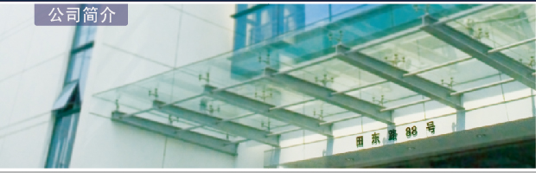上海华谊工程有限公司（HYEC，原上海工程化学设计院有限公司）
■上海华谊工程有限公司（HYEC，原上海工程化学设计院有限公司）创建于1985年，是上海华谊（集团）公司旗下集化工、石化、医药工程、建筑行业、建筑工程的咨询、设计、项目管理和总承包EPC/EPCM等服务为一体的上海市高新技术企业，本行业最高信用等级AAA级，并拥有承揽境外工程项目的资格。
■至今，共完成1200多项工程，跨涉石油化工、氯碱化工、石油天然气和有机化工、无机化工、煤化工、新材料及加工、精细化工、橡胶轮胎、轻工、医药、纺织、合成纤维、环保与民用建筑等行业。
■在氟、氯、塑、碱等化工领域具有独特的专有和专利技术。
■近年，通过项目管理和工程总承包业务的发展，不断加强与国外工程公司及专利商的合作与交流，逐步和国际工程项目管理模式接轨，建立了较为完善的公司组织架构和公司管理体系。
■华谊工程HYEC拥有上海华谊工程技术有限公司、上海华谊工程服务有限公司、上海华谊集团装备工程有限公司、上海市工业用水技术中心、上海华谊建设有限公司(参股)

公司外景
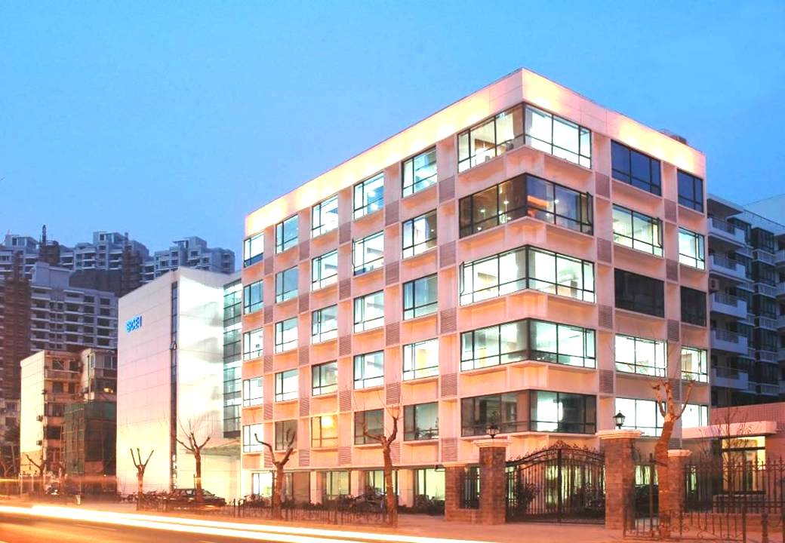
办公环境
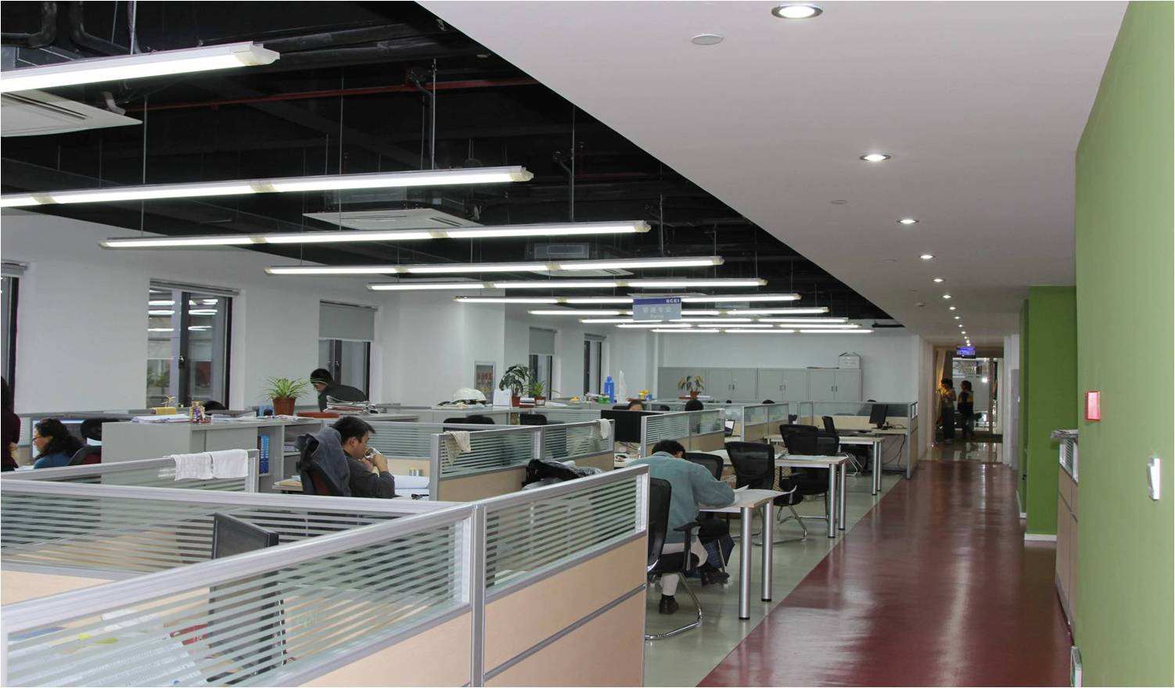
餐厅一角
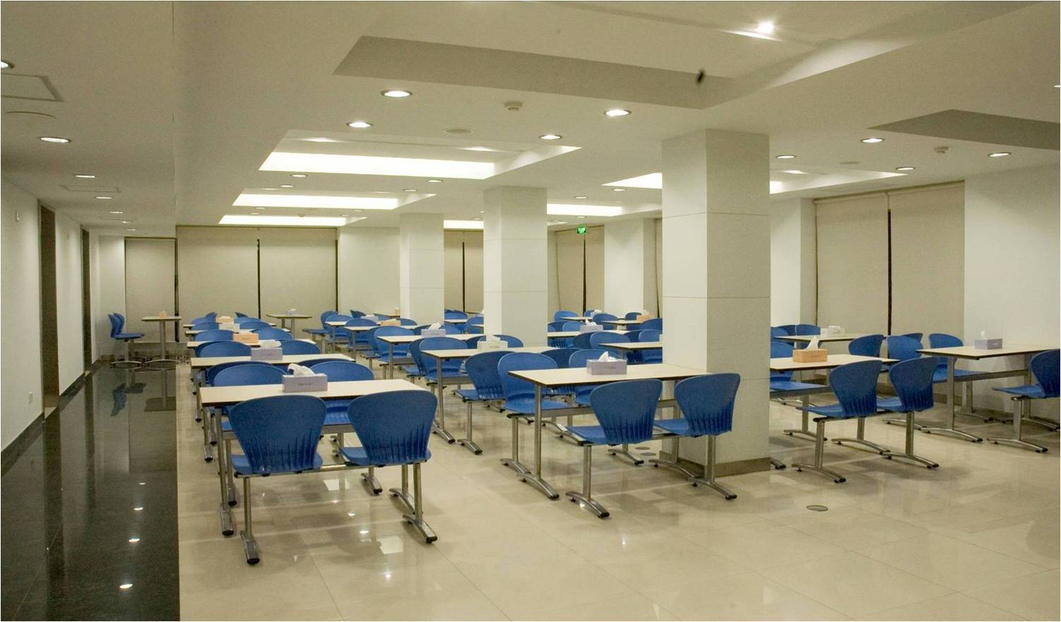
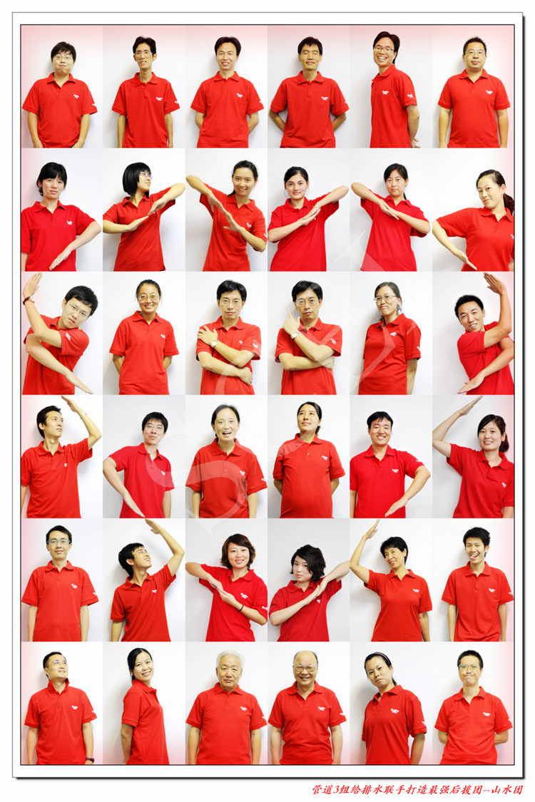
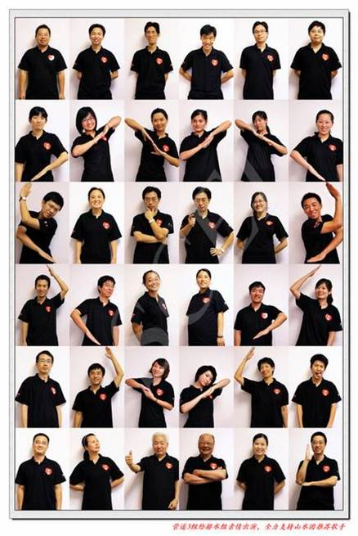
团队活动

薪酬制度：
- 岗位工资：岗位工资是公司秉承按劳分配原则，根据员工在该岗位工作所具备的胜任能力以及正常情况下应该完成工作所对应的汇报。构成员工薪酬主要部分，与绩效考核有关。
- 特殊津贴：注册津贴、现场津贴、培训津贴、保密津贴。
- 年功工资：每年标准额度递增30元/月，直至退休。年功工资与员工在本公司工作年限挂钩，不涉及绩效考核。
- 年终奖：根据员工当年度绩效考核，年终一次性发放奖金。
- 总经理嘉奖：员工在某工作/项目中表现突出，根据实际情况发放。
福利制度：
  - 交通补贴：300元/月（交通卡）
  - 社保/公积金：严格按照国家规定缴纳社保（养老、医疗、失业等保险）、公积金、补充公积金。
  - 带薪年休假：与国家规定一致（含法定节假日）。
  - 健康体检：为保障员工身体健康，公司每年提供一次全面完善的健康体检。
  - 宿舍/公租房：公司免费提供职工宿舍，公租房收取部分费用（公司补贴），员工可根据自身需求选择。
  - 免费工作午/晚餐。
培训制度：
员工进步意味着公司进步。培训，是公司对员工职业发展重要且必须提供的支持。
- 入职培训：3天，帮助新员工快速了解公司文化、规章制度、以及工作/项目开展流程；集团统一的新员工培训7天。
- 专业培训：PDS/PDMS、设计规范、模拟设计等新员工入门培训，2周。此外，针对不同阶段的员工，分层分类提供培训，以帮助员工快速提升专业技术水平。
- 职业培训：员工在公司表现突出，公司会根据员工自身特点提供：学历、英语、领导/管理能力等方面培训。

2013年度应届毕业生招聘计划
编 | 岗位 | 所学专业 | 学历 | 人数
1 | 结构设计 | 土木工程及相关专业 | 本科及以上 |  | 2
应聘方式：
- 个人简历投递邮箱：zhengyj@hyec.com
邮件标题示例：姓名－学校专业－学历－应聘职位
- 面试安排：1月上旬，公司本部（上海市徐汇区田东路88号，近八万人体育馆）。
- 咨询电话： 021-64367363，郑永佶

